**BÀI 5: HÌNH CHIẾU TRỤC ĐO**

**I - KHÁI NIỆM**

**1. Thế nào là hình chiếu trục đo?**

**a. Cách xây dựng**

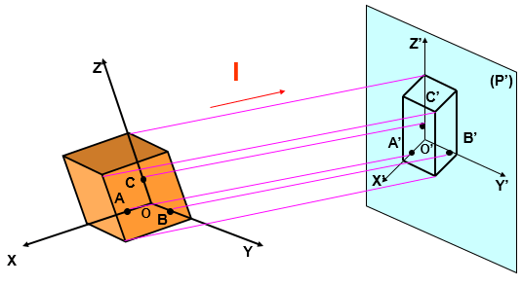

*Hình 5.1 Phương pháp xây dựng hình chiếu trục đo*

**b. Định nghĩa**

Hình chiếu trục đo là hình biểu diễn ba chiều của vật thể, được xây dựng bằng phép chiếu song song.

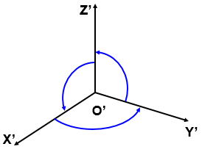**2. Các thông số của hình chiếu trục đo**

**a. Góc trục đo**

Trong phép chiếu trên:

-O’X’; O’Y’ O’Z’: gọi là các trục đo

-X'O'Z; X'O'Y'; Y'O'Z': Các góc trục đo

*Hình 5.2. Các góc trục đo*

**b. Hệ số biến dạng**

- Hệ số biến dạng là tỉ số độ dài hình chiếu của một đoạn thẳng nằm trên trục toạ độ với độ dài thực của đoạn thẳng đó.

- Trong đó:

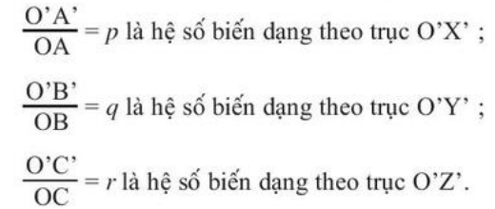

**II - HÌNH CHIẾU TRỤC ĐO VUÔNG GÓC ĐỀU**

**1.Thông số cơ bản**

1. **Góc trục đo:** Lý thuyết Công nghệ 11: Bài 5. Hình chiếu trục đo – TopLoigiai (ảnh 6)
2. **Hệ số biến dạng:** p = q = r = 1

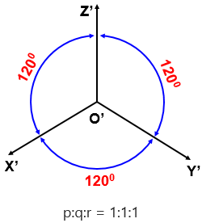

*Hình 5.2. Góc trục đo hình chiếu*

*trục đo vuông góc đều*

**2. Hình chiếu trục đo của hình tròn**

- Hình chiếu trục đo vuông góc đều của một hình tròn nằm trong các mặt phẳng song song với các mặt toạ độ là một hình Elip theo các hướng khác nhau.

- Trong hình chiếu trục đo vuông góc đều tỉ số biến dạng được quy ước: Nếu vẽ theo hệ số biến dạng quy ước (p=q=r=1) thì các elip đó có trục dài bằng 1,22d và trục ngắn bằng 0,71d (d là đường kính của hình tròn)

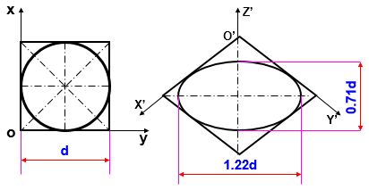

*Hình 5.5. Góc trục đo hình chiếu trục đo của hình tròn*

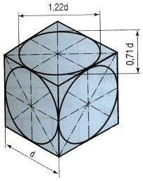

*Hình 5.6. Hướng các elip*

*Vì vậy:* Hình chiếu trục đo vuông góc đều được ứng dụng để biểu diễn các vật thể có các hình khối tròn.

**III - HÌNH CHIẾU TRỤC ĐO XIÊN GÓC CÂN**

**1. Góc trục đo:** Lý thuyết Công nghệ 11: Bài 5. Hình chiếu trục đo – TopLoigiai (ảnh 11)

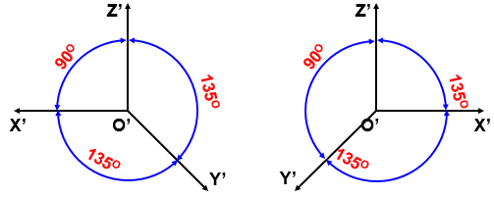

*Hình 5.7. Góc trục đo hình chiếu trục đo xiên góc cân*

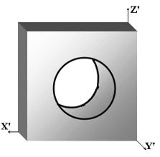

*Hình 5.8. Hình biểu diễn hình chiếu trục đo xiên góc cân*

**2. Hệ số biến dạng:** p = r = 1; q = 0.5

**IV - CÁCH VẼ HÌNH CHIẾU TRỤC ĐO:**

***Ví dụ:*** Vẽ hình chiếu trục đo của các hình chiếu vuông góc dưới đây

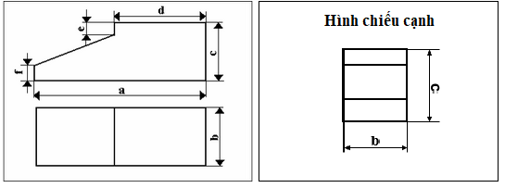

**Các bước vẽ hình chiếu trục đo:**

